Talep Panosu: Diğer değişkenler sabitken belli bir piyasada belli bir zaman diliminde tüketicilerin değişik fiyatlardan satın almaya hazır oldukları mal ve hizmet miktarını gösteren tablodur.

Fiyat Talep Edilen Miktar
100 125
200 100
300 75
400 50
500 25
Talep Eğrisi: Diğer değişkenler sabitken değişik fiyat düzeylerinde talep edilen mal ve hizmet miktarlarını birleştiren eğridir.
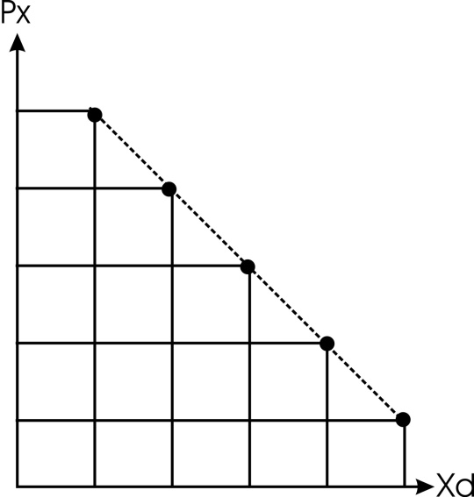
Talep Eğrisi fiyat ve talep miktarı arasındaki negatif ilişkiden dolayı aşağıya doğru eğimli bir eğri biçimindedir. Talep eğrisi negatif eğimli olmasının nedenleri bir gelir etkisi, ikame etkisi azalan, azalan marjinal fayda ilkesi,
Talep Eğrisi Boyunca Hareketlenme: Bir malın kendi fiyatındaki hareketlenme talep eğrisi üzerinde aşağı yada yukarı yönlü hareketlenmeye neden olur.
Talepteki Kaymalar: Piyasada fiyat dışındaki değişkenlerde meydana gelen değişmeler talep eğrisini sağa veya sola kaymasına neden olur. Talepte değişmeye yol açar. Talebin artması eğriyi sağa talebin azalması sola kaydırır.

